CARSI用户资源访问流程（人大复印报刊）

1、使用非校园网IP地址，打开浏览器，输入<http://www.rdfybk.com/>，点击CARSI按钮。

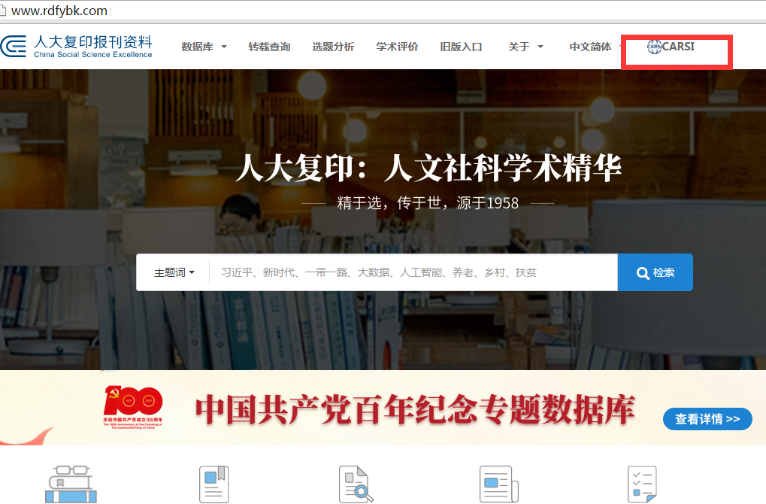

2、在打开的如下页面中，输入 江汉大学，再点击登录。

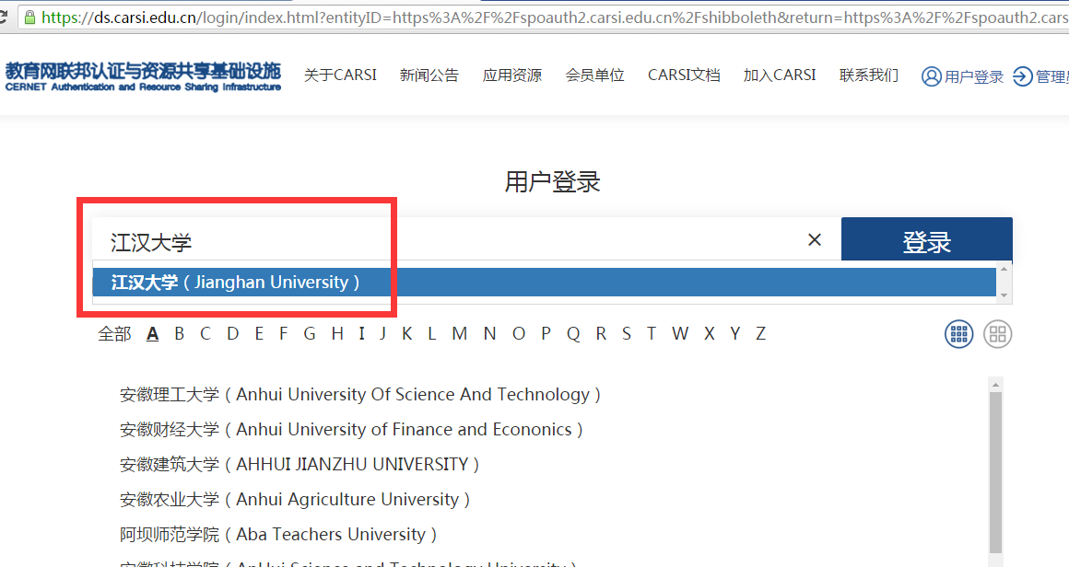

3、进入我校统一身份认证页面，输入账号密码。

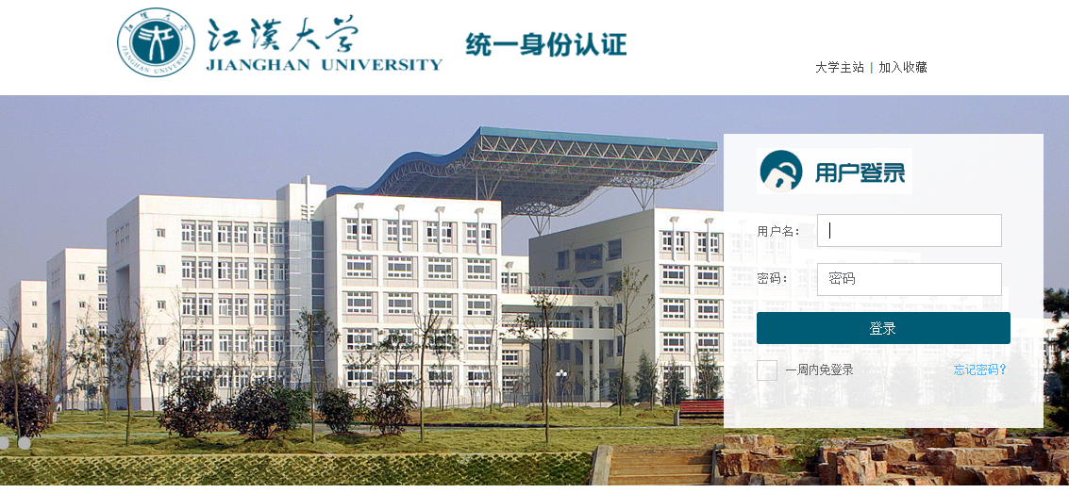

4、登录成功后，在如下的界面中点击 Accept。

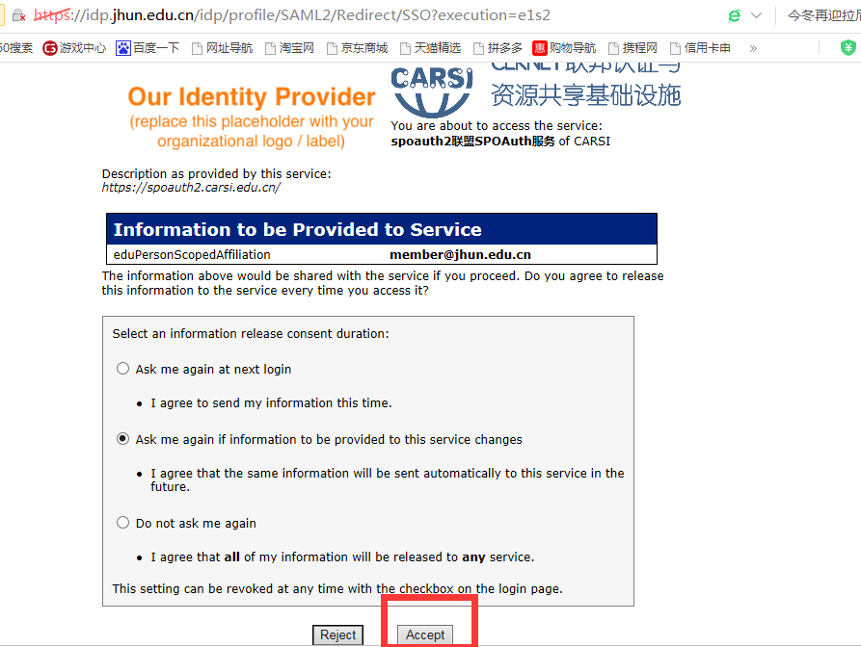

5、既可显示可访问的资源。

